2 Работа редактора над журнальным изданием
18 пт
1,25 см

ФИО

Подпись

Дата

Лист
1
ДП 02.00.ПЗ

Разраб.
Иванов И.И.
Пров.
Руководитель

Н. контр.
Нистюк О.А.

Утв.
Смелов В.В.

2 Работа редактора над
журнальным изданием
Лит.
Листов
8
БГТУ 1-40 01 01, 2025
Если заголовок раздела и подраздела идут последовательно, то их разделяют 12 пунктами, а подраздела и пункта – 6 пунктами.
В процессе редактированния статьи редактор обязан, прежде всего, оценить выбор темы, уровень ее разработки и литературную отделку статьи. Это – три составляющие редакиторского анализа как метода. Они тесно взаимосвязаны и в общем представляют собой целостный, триединый процесс, который в итоге выводит на подготовку статьи, чтобы она соответствовала своему целевому назначению и читательскому адресу. При оценке выбора темы редактор обращает внимание на ее актуальность, учитывая при этом теоретическую и практическую значимость решаемой научной задачи (проблемы), оригинальность и новизну, а также соответствие профилю журнала. Конкретность — одно из основных требований, предъявляемых к теме научной статьи. Широкая, недостаточно конкретная тема затрудняет ее глубокую проработку, лишает возможности точно определить читательский адрес.
2.1 Редакторский анализ статьи и оценка фактического материала
18 пт
12 пт
Анализ уровня разработки темы предполагает всестороннюю оценку содержания статьи с методических и научных позиций. Для оценки полноты и глубины разработки темы важно проанализировать состав смысловых аспектов, отражаемых в тексте. Соотнося фактический материал со смысловыми аспектами содержания, следует обратить внимание на объективность отбора фактов и их репрезентативность, что должно служить основанием для научно обоснованных выводов. Редактор выясняет, как автор подходит к рассмотрению фактов, событий, явлений; показывает ли он их в движении и развитии, в связях и взаимодействии, не проявляется ли в статье субъективизм и догматизм, виден ли его творческий подход, сумел ли автор проникнуть в сущность явления.
От редактора требуется также оценить новизну, достоверность и истинность фактического материала. При этом факты должны пониматься не только как исходные элементы содержания, взятые за основу для рассуждений и объяснений, но и как аргументы, как результаты исследования.
Ввиду многообразия информации, представляемой в статьях, от редактора требуется, чтобы он дифференцированно подходил к ее оценке. Основополагающим должно быть требование, чтобы каждый факт, каждый элемент содержания авторского оригинала статьи имел объективное объяснение. При всей достоверности и точности приводимых сведений они могут оказаться недостаточными для того, чтобы характеризовать явление или проблему в целом.
10-15 мм
У
Редактору не обойтись без учета особенностей отдельных методов подачи материала. Так, известно, что дедуктивный метод изложения более экономичен с точки зрения объема текста. Однако при таком построении статьи сложно проверить истинность авторских утверждений. Индуктивный метод изложения менее экономичен с точки зрения объема текста, зато более доказателен. Выводы в подобных текстах могут быть уточнены с появлением новых научных данных.
Логический анализ структуры статьи дает возможность обнаружить и в процессе редактирования устранить недостатки, порой серьезно искажающие содержание и даже сводящие на нет ее научную и информационную значимость.
Макет раскладки для форзаца (с учетом долевого направления волокон бумаги) представлен на рисунке 3.1.
14 пт

Рисунок 3.1 – Размер заготовки для переплетной крышки
6 пт
14 пт
Следует подчеркнуть, что и язык, и стиль научной статьи, подобно тому, как и ее структура, должны способствовать быстрому отысканию читателем нужных сведений и наиболее эффективному их усвоению.
Большого внимания редактора требует оценка грамматико-стилистических средств изложения. Быстрому и адекватному восприятию информации обычно способствуют простые законченные предложения, имеющие правильную грамматическую форму.
18 пт
2.2 Аппарат журнального издания
6 пт
2.2.1 Аппарат статьи
12 пт
Из всех периодичных изданий наиболее обширным и разнообразным аппаратом обладают журнальные издания, что особенно хорошо можно видеть на примере специальных журналов. Их аппарат делится на две части – аппарат отдельных публикаций и аппарат журнала в целом. Самой представительной публикацией, обладающей самостоятельным аппаратом, является статья.
При оценке аппарата статьи редактор обращает внимание на наличие необходимых элементов и соответствие их оформления требованиям государственных стандартов.
К обязательным элементам аппарата статьи, публикуемой в журнале, относятся: сведения об авторах, составителях (например, обзорных статей) и других лицах, участвовавших в работе над статьей; заглавие статьи; подзаголовочные данные; индекс Универсальной десятичной классификации; аннотация; пристатейный библиографический список; дата поступления рукописи статьи в редакцию; сведения о продолжении или окончании публикации статьи; приложения; примечания; название раздела, подраздела, цикла, подборки; колонтитул.
Для печатания текста и обложки проектируемого издания выбираются триадные краски серии 2513. Это универсальные краски для печатания на офсетных листовых машинах на офсетной бумаге №1 и №2. Технические показатели красок приведены в таблице 3.4.
Таблица 3.4 – Технические показатели триады красок
14 пт

Показатели | Краски серии 2513
Показатели | голубая | желтая | черная
Красящая сила, % | 1005 | 1005 | 1005
Степень перетира по клину, мкм | 15 | 15 | Не более 20
Устойчивость, балл  – к кислоте;  – к воде;  – к щелочи. | 5  4  5 | 4–5  4–5  4–5 | 3–4  4–5  4
Кроме перечисленных обязательных элементов, в состав аппарата могут быть включены резюме и ключевые слова.
14 пт
Расчет затрат на основную заработную плату (З_{о}) осуществляется по формуле 7.1.
14 пт

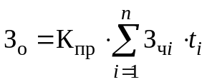, (7.1)
14 пт

где К_{пр} – коэффициент премий и иных стимулирующих выплат (1,5);
n – категории исполнителей, занятых разработкой;
З_{чi} – часовой оклад исполнителя i-й категории, руб.;
t_{i} – трудоемкость работ, выполняемых исполнителем i-й категории, ч.
14 пт

Рекомендации по оформлению пояснительной записки

Поля: верхнее 2 см, нижнее 2 см, правое 1,5 см, левое 3 см.
Абзацный отступ: 1,25 см, гарнитура – Times New Roman, кегль основного текста – 14 пунктов, интервал – одинарный. С расстановкой переносов (кроме заголовков разделов, подразделов, подрисуночных подписей, названий таблиц, ключевых слов, а также названий глав в рамках).
В тексте используется среднее тире (Ctrl+ минус на дополнительной клавиатуре (–)) и дефис (например, 1-0,9 см).
Страницы нумеруют арабскими цифрами, соблюдая сквозную нумерацию по всему тексту. Порядковый номер ставят вверху страницы, справа, гарнитура – Times New Roman, кегль – 12 пунктов. Номер страницы не ставится на титульном листе, листе задание, на первой странице раздела и приложения (странице с рамкой).
На первой странице каждого раздела размещается рамка (кроме титульного листа, задания и приложений).

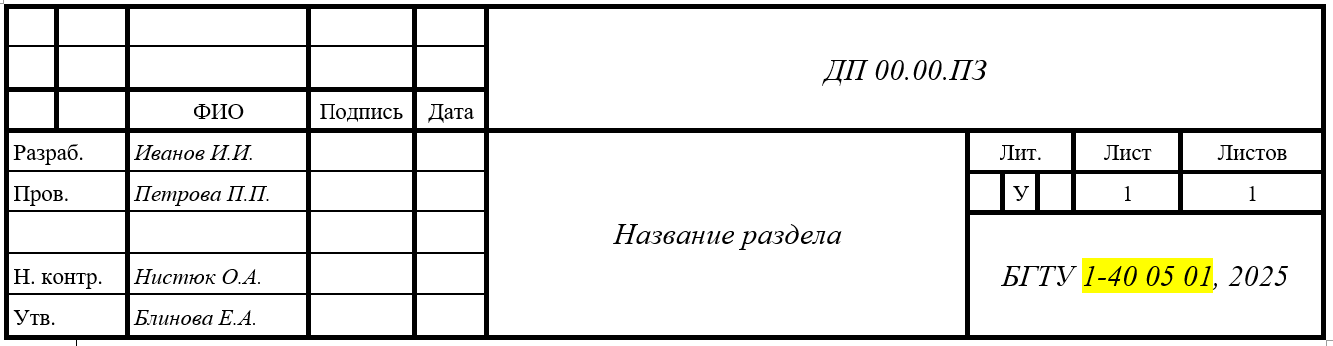
Рисунок 1 – Рамка
В рамке:
- в нижней правой ячейке последовательно пишется: БГТУ, код специальности обучающегося и через запятую год защиты дипломного проекта (дипломной работы) без указания «год» или «г.»;
- в ячейке «лист» ставится цифра 1 (первая страница этого раздела), в ячейке «листов» – сколько листов в разделе всего.
- для разделов, где есть консультант, его имя указывается в свободной ячейке (в научных дипломах – только экономический раздел).

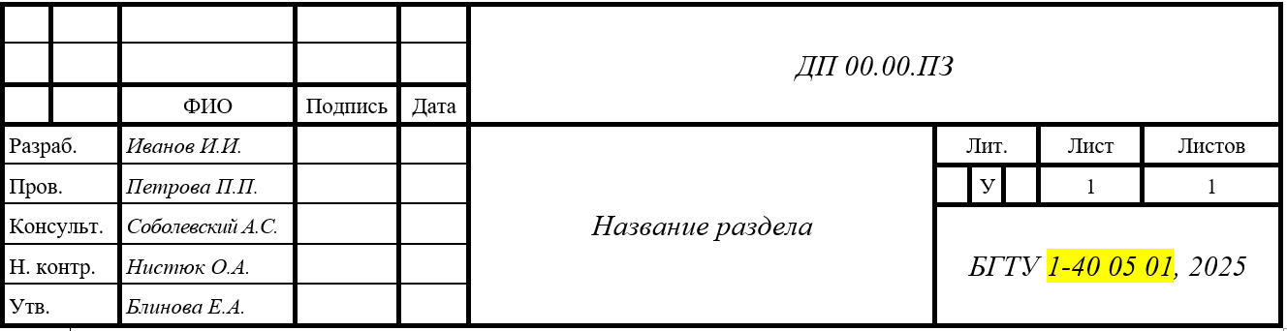
Рисунок 2 – Рамка с консультантом

Объем записки – 60-100 страниц без приложений.
Последовательность частей:
- титульный лист;
- задание на дипломный проект (дипломную работу) (один лист по нумерации), печатать двусторонним с зеркальными полями);
- оглавление;
- реферат (рус. яз., англ. яз.)
- введение;
- главы в соответствии с заданием на дипломный проект (дипломную работу);
- заключение;
- список использованной литературы;
- графический материал в соответствии с заданием на дипломный проект (дипломную работу) в случае электронной презентации;
- комплект конструкторских, технологических, программных и иных документов;
- приложения (при необходимости);
- иные части.

В формулах и уравнениях в качестве символов следует применять обозначения, установленные международными, межгосударственными, национальными или отраслевыми стандартами либо принятые в данной отрасли. Пояснения символов и числовых коэффициентов, входящих в формулы и уравнения, если они не пояснены ранее в тексте, должны быть приведены непосредственно под формулой. Пояснения каждого символа следует давать с новой строки в той последовательности, в которой символы приведены в формуле. Первая строка пояснения должна начинаться со слова «где» без двоеточия после него.
В формулах знак умножения – точка посередине строки (⋅).

Концевая строка абзаца должны превышать размер абзаца минимум в полтора раза.

Названия разделов, подразделов и пунктов – с абзаца, строчными, полужирным. Реферат, оглавление, введение, заключение, список источников – по центру, полужирным начертанием.
В тексте числа от одного до девяти пишут словами, кроме ссылок на разделы.
Ссылки на рисунок, таблицу – эти слова пишут целиком. Ссылки на литературу – [].

Список использованных источников – с абзаца каждый, после номера нет точки, в порядке появления в тексте.
Таблицы нумеруются в рамках раздела. Указывается номер раздела, ставится точка, затем порядковый номер. Таблицу следует располагать в записке непосредственно после текста, в котором она упоминается. При этом недопустимо отрывать заголовок таблицы, а также заголовок ее с головкой при переносе со страницы на страницу. Наименование таблицы следует располагать над таблицей слева без абзацного отступа.
При продолжении таблицы на новой странице пишут «Продолжение» и указывают номер таблицы, например: «Продолжение таблицы 3.1», при этом столбцы нумеруются и в продолжении таблицы указываются только номера столбцов. Пример переноса таблицы приведен на рисунке 3.

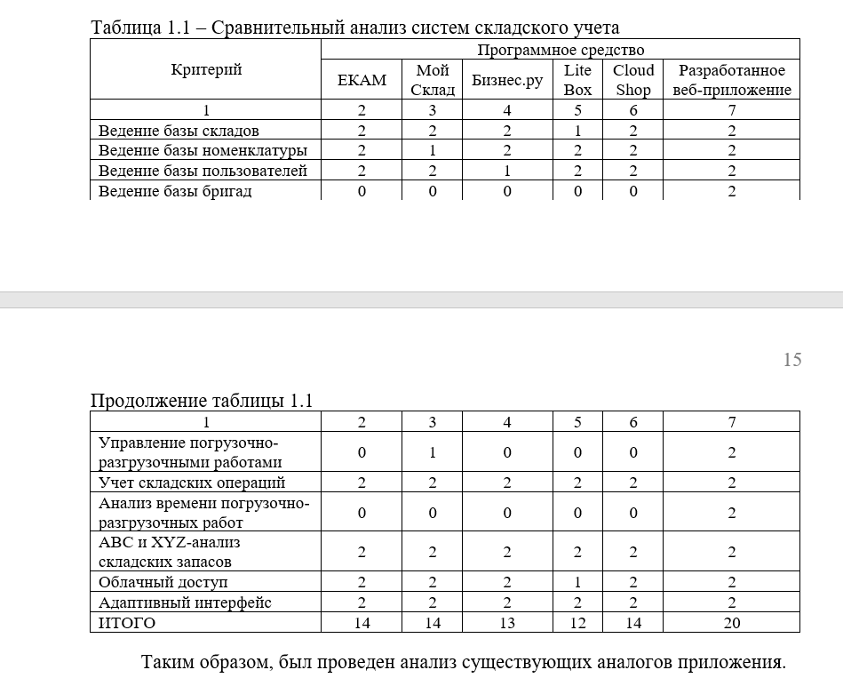
Рисунок 3 – Пример переноса таблицы

Внутри текста основных разделов, реферата, введения, заключения, приложений могут быть приведены перечисления.
Пункты перечисления записывают после двоеточия с абзацного отступа каждый. Перед пунктами перечисления следует ставить дефис, а при необходимости ссылки в тексте на один или несколько пунктов – строчную букву русского алфавита (за исключением ё, й, з, о, ъ, ы, ь) с проставленной после нее круглой скобкой.
Для дальнейшей детализации перечислений (сложные перечисления) необходимо использовать арабские цифры с проставленной после них круглой скобкой. Запись подчиненных пунктов сложного перечисления выполняют с абзацными отступами по отношению к основному.
Примеры выполнения перечислений:
Простое перечисление:
В качестве теплоизоляционных материалов для трубопроводов в основном используют:
- минераловату;
- совелит (теплоизоляционный материал, изготовляемый из обожженного доломита (85%) и распушенного асбеста V (5%) и VI (10%) сортов);
- пробковую мелочь на клеевом связующем;
- вспененные полимеры.
Сложное перечисление:
В промышленности применяют различные по характеру взаимодействия теплоносителей, принципу работы и конструкции теплообменники:
– поверхностные:
а) трубчатые:
1) кожухотрубчатые;
2) двухтрубные;
3) змеевиковые;
б) пластинчатые;
в) рубашечные;
– контактные:
а) распылительные;
б) барботажные (теплообменник дестилляции представляет собой аппарат, действующий по принципу прямого контакта жидкости и паров);
в) пленочные;
– регенеративные.

Оглавление включает:
- рефераты;
- введение;
- наименование всех разделов, подразделов;
- заключение;
- список использованных источников;
- перечень графического и (или) иллюстративного материала;
- приложения.
Все заголовки элементов пояснительной записки в содержании записывают строчными буквами (кроме первой прописной). Номера страниц следует проставлять арабскими цифрами вплотную к правому полю для письма без буквы «с» и знаков препинания. Заголовок «Оглавление» записывают симметрично тексту строчными буквами (кроме первой прописной), выделяют полужирным шрифтом.
Текст реферата (объект, цель, результаты, возможность внедрения, социальную значимость – два последних при необходимости, для исследовательских проектов – методы исследования).
Объем – до 1 страницы.
Реферат должен содержать последовательно размещенные после заголовка:
– сведения об объеме пояснительной записки, количестве иллюстраций, таблиц, использованных источников и приложений;
– перечень ключевых слов;
– текст реферата;
– сведения об объеме графического и (или) иллюстративного материала.
Заголовок «Реферат» записывают строчными буквами кроме первой прописной симметрично тексту и выделяют полужирным начертанием.
Все рубрики реферата записывают в виде отдельных абзацев. Текст реферата может состоять из нескольких абзацев. Перечень ключевых слов начинают с начала строки без абзацного отступа. При отсутствии в пояснительной записке таблиц и приложений сведения о них в реферате не приводят.
Перечень ключевых слов должен включать от 5 до 15 слов или словосочетаний из текста записки, которые в наибольшей мере характеризуют ее содержание. Ключевые слова записывают в именительном падеже прописными буквами через запятые. Перенос слов (словосочетаний) в перечне ключевых слов не допускается. Точку в конце перечня ключевых слов не ставят.
Текст реферата должен отражать:
– объект исследования или разработки;
– цель проекта (работы);
– результаты работы;
– основные конструктивные, технологические, технико-эксплуатационные и технико-экономические характеристики объекта;
– степень внедрения или рекомендации по внедрению с указанием области применения;
– экономическую и социальную эффективность или значимость проекта (работы).
Для проектов (работ) исследовательского характера (или с исследовательской частью) в тексте реферата после цели работы следует дополнительно указать метод или методологию выполняемой исследовательской работы.
Сведения об объеме графического и (или) иллюстративного материала необходимо приводить в пересчете на листы формата А1 по ГОСТ 2.301.
Объем реферата должен составлять не более одной страницы текста. Реферат следует представлять на языке составления пояснительной записки. Текст реферата дублируется на иностранном языке, изученном обучающимся.

При использовании листингов по тексту записки необходимо оформлять их в рамке, использовать шрифт Courier New, размер – 12 пт, межстрочный интервал – одинарный. Рекомендуется отделять смысловые блоки пустыми строками, а также визуально обозначать вложенные конструкции с помощью отступов. Листинги программ должны иметь порядковую нумерацию в пределах разделов или приложения. Номер листинга должен состоять из обозначения раздела и порядкового номера листинга, разделенных точкой, например: «Листинг 1.3». При ссылке на листинг в тексте ПЗ следует писать слово «Листинг» с указанием его номера. В случае, если размер листинга превышает 70% страницы, его необходимо разместить в приложении. Перенос листинга на другую страницу ЗАПРЕЩЕН.
НЕЛЬЗЯ заканчивать рисунками, таблицами, листингами, формулами раздел, подраздел, пункт и т.д.

Пример оформления листинга программы:
Исходный код для источника базы данных представлен в листинге 3.2.
14 пт
@Bean
public DataSource dataSource() {
DriverManagerDataSource dataSource =
new DriverManagerDataSource();
dataSource.setUrl(URL+"?"+URL_PARAM);
dataSource.setUsername(USERNAME);
dataSource.setPassword(PASSWORD);
return dataSource;
}
6 пт
Листинг 3.2 – Источник базы данных
14 пт
В приложении листинги программ приводятся шрифтом Courier New, размер – 12 пт, межстрочный интервал – одинарный.
Список использованных источников должен содержать сведения об источниках, использованных при написании дипломного проекта.
Порядок оформления библиографического указателя приведен в ГОСТ 7.1-2003.

